Système intelligent d'appariement

Demandeurs d'emploi ↔ Offres d'emploi : ACPE


Hackathon IndabaX Congo 2026 Rapport technique
Réalisé par : LIKIBI NGOMA Daniel Archange

1. Contexte et problématique
L'Agence Congolaise pour l'Emploi (ACPE) met en relation chaque année un grand nombre de demandeurs d'emploi et d'offres d'entreprises. Ce processus repose aujourd'hui essentiellement sur un traitement manuel, chronophage et parfois peu optimal. L'objectif de ce hackathon est de concevoir un prototype capable d'automatiser cet appariement à l'aide de techniques de Data Science et de traitement automatique du langage naturel (NLP), tout en produisant des recommandations explicables et exploitables par les conseillers de l'agence.
Ce rapport présente les données utilisées, la démarche de préparation et de nettoyage, le moteur d'appariement développé, les résultats obtenus, les fonctionnalités bonus implémentées, ainsi que les limites et perspectives du prototype.

2. Données
Quatre jeux de données ont été fournis :
- Demandeurs d'emploi : 41 298 profils (âge, genre, diplôme, métier visé, secteur demandé, mobilité géographique, etc.)
- Offres d'emploi (fichier principal) : 2 535 offres (intitulé, secteur, entreprise, lieu, type de contrat)
- Offres d'emploi (extension) : 143 offres enrichies (description, profil recherché, compétences détaillées)
- Appariement de référence (ground truth) : 3 offres pertinentes par candidat, utilisé pour l'entraînement/évaluation
Point notable : les 143 offres de l'extension partagent leur référence avec le fichier principal — il s'agit d'un enrichissement de champs (description/profil/compétences), et non d'offres supplémentaires. Le pipeline de préparation fusionne donc les deux fichiers par identifiant plutôt que de les concaténer, afin de ne perdre aucune information.

3. Préparation et nettoyage des données
Les traitements suivants ont été appliqués (détail complet dans src/data_prep.py et le notebook notebooks/01_exploration_nettoyage.ipynb) :
- Suppression de la colonne « offre pertinente » (100% de valeurs manquantes)
- Normalisation Unicode et des espaces, harmonisation des valeurs vides hétérogènes (« Non déclaré », « Aucun », etc.)
- Bornage de l'âge à [14, 70] ans pour neutraliser les erreurs de saisie
- Fusion des deux fichiers d'offres en un schéma commun, par identifiant de référence
- Construction d'un champ texte unifié et pondéré (candidats et offres), donnant plus de poids aux champs les plus discriminants (métier visé, secteur, profil recherché) pour alimenter le moteur NLP
L'analyse exploratoire (voir notebook dédié) montre une forte concentration des offres et des candidats sur un nombre restreint de secteurs et de localités (Brazzaville, Pointe-Noire), ainsi qu'un recouvrement partiel (61%) entre les taxonomies de secteurs utilisées côté candidats et côté offres ; ce qui a orienté le choix méthodologique vers une approche fondée sur la similarité textuelle plutôt que sur une correspondance stricte de catégories.
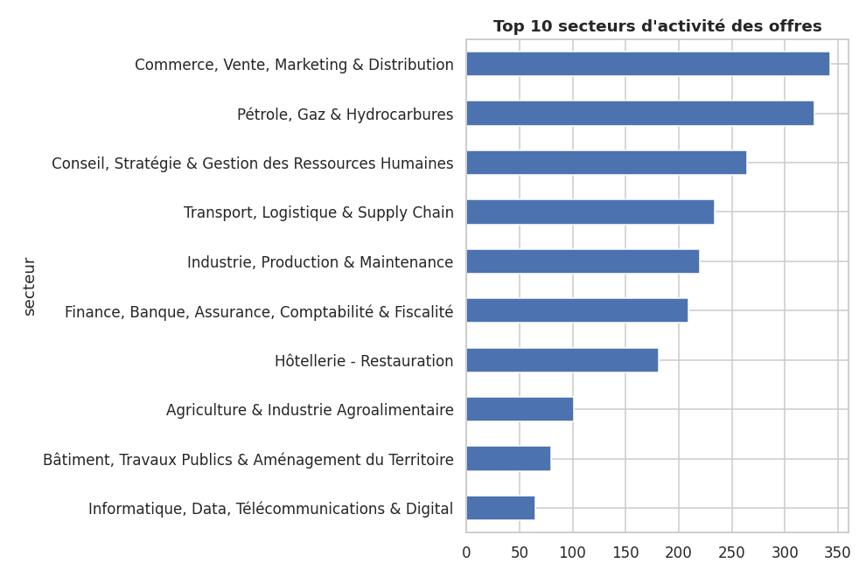
Graphique 1 : Secteurs d'activité les plus représentés parmi les offres
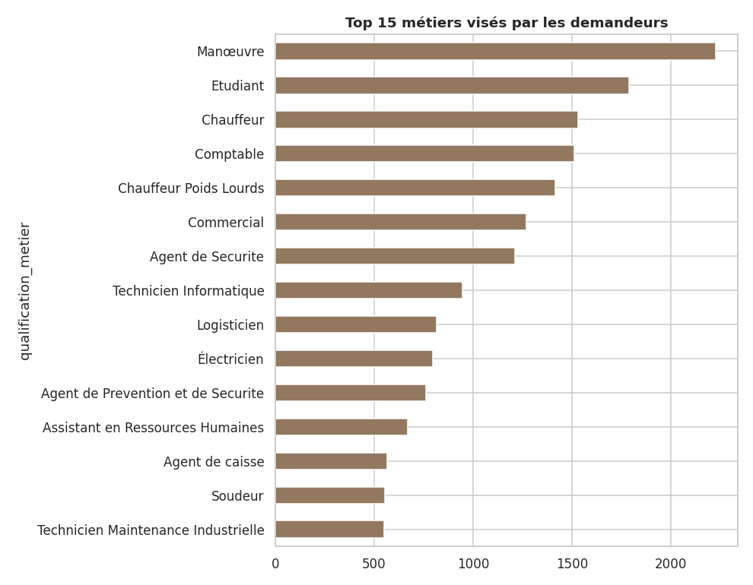
Graphique 2 : Métiers les plus demandés par les candidats

4. Moteur d'appariement
Le moteur retenu combine une similarité textuelle TF-IDF/cosinus (poids 93%) et un bonus de correspondance sectorielle (poids 7%) :
score = 0,93 × similarité_cosinus(texte_candidat, texte_offre) + 0,07 × bonus_secteur
Le vectoriseur TF-IDF (unigrammes et bigrammes, mots vides français filtrés, vocabulaire partagé candidats/offres) est appliqué au champ texte unifié construit à l'étape précédente. Le bonus secteur vaut 1,0 en cas de correspondance exacte de catégorie normalisée, 0,3 si l'un des deux champs est manquant (neutre), et 0,15 en cas de désaccord avéré.
Ce choix a été justifié par une étude d'ablation comparant plusieurs pondérations sur le ground truth fourni :
Configuration | P@5 | R@5 | NDCG@5 | P@10 | NDCG@10
Texte seul (100%) | 0.331 | 0.551 | 0.532 | 0.206 | 0.594
Texte 55% + secteur 25% + mobilité 15% + contrat 5% | 0.303 | 0.506 | 0.498 | 0.186 | 0.550
Texte 93% + secteur 7% (retenu) | 0.333 | 0.556 | 0.544 | 0.201 | 0.596

Constat : le TF-IDF pur obtient déjà de très bonnes performances (le ground truth semble construit sur une logique proche de la similarité textuelle). Les bonus de mobilité et de type de contrat, testés initialement, dégradaient légèrement les métriques et ont été retirés. Un bonus secteur résiduel a été conservé pour renforcer l'explicabilité métier, sans coût de performance.Traitement par lots (2 000 candidats à la fois) pour rester efficace sur 41 298 × 2 531 ≈ 104 millions de paires candidat/offre ; le calcul complet s'exécute en environ 20 secondes.

5. Score de compatibilité et recommandations Top-K
Pour chaque candidat, le système calcule un score de compatibilité avec l'ensemble des offres et produit un classement ordonné des 10 offres les plus pertinentes (dont les 5 premières constituent le Top-5), au format demandé :
candidate_id, rank, job_id, score
Exemple réel (candidat PPKOU2501080016340, métier visé « Agent de transit ») :
Rang | Offre | Intitulé | Score
1 | JOB250000904 | AGENT DE TRANSIT | 0.793
2 | JOB250001440 | AGENT DE TRANSIT | 0.775
3 | JOB260003583 | Agent Logistique | 0.616

Ce candidat correspond exactement aux deux premières offres du ground truth de référence, ce qui illustre la pertinence du moteur sur ce type de profil bien renseigné. L'outil src/explain.py permet, pour tout candidat, d'afficher les termes exacts ayant contribué au score ; répondant à l'exigence d'explicabilité.

6. Résultats d'évaluation
Les recommandations ont été évaluées sur l'ensemble des 41 298 candidats, en comparant le Top-5 et le Top-10 produits aux 3 offres pertinentes de référence :
Métrique | @5 | @10
Precision | 0.333 | 0.201
Recall | 0.556 | 0.669
NDCG | 0.544 | 0.596

Le Recall@10 (0.669) indique que le système retrouve en moyenne les deux tiers des offres pertinentes de référence dans ses 10 premières recommandations. La baisse mécanique de la précision entre @5 et @10 s'explique par le nombre fixe de 3 offres pertinentes par candidat dans le ground truth.

7. Tableau de bord décisionnelUn tableau de bord interactif (Streamlit, dashboard/app.py) a été développé pour les conseillers ACPE. Il présente :
- Les indicateurs clés : nombre de candidats, nombre d'offres, secteurs représentés, score moyen
- Les secteurs les plus représentés et les métiers les plus demandés
- La répartition géographique des offres et l'objectif des demandeurs (emploi/stage/formation)
- Les statistiques sur les recommandations générées (distribution des scores)
- Un module de consultation des recommandations par candidat
- Les deux fonctionnalités bonus, intégrées sous forme d'onglets interactifs

8. Fonctionnalités bonus
Bonus 1 : Recherche intelligente en langage naturel
Un moteur de recherche (src/search.py) permet d'interroger les offres ou les candidats à partir d'une requête libre en français (ex. « développeur Python à Brazzaville »), en réutilisant le même vectoriseur TF-IDF que le moteur d'appariement, garantissant une cohérence méthodologique et une explicabilité commune.
Bonus 2 : Analyse des écarts de compétences (Skill Gap)
Pour une paire candidat/offre, src/skill_gap.py identifie les compétences requises par l'offre non retrouvées dans le profil du candidat, en comparant les tokens significatifs des champs « Compétences » et « Profil » de l'offre à ceux du profil candidat. Cette fonctionnalité est pleinement exploitable sur les 143 offres du fichier d'extension (45 avec compétences détaillées renseignées).

9. Limites et perspectives
- Le fichier d'offres principal ne contient pas de champ « compétences » détaillé, limitant le Bonus 2 à un sous-ensemble des offres
- La mobilité géographique des candidats est déclarative (Oui/Non/Non déclaré) sans ville précise, ce qui limite le raisonnement géographique fin
- Les taxonomies de secteur diffèrent partiellement entre les deux tables (61% de recouvrement exact)
- Perspectives : embeddings sémantiques (Sentence Transformers) pour mieux capter les synonymes métier, ré-entraînement supervisé (Learning to Rank) sur le ground truth, enrichissement de la donnée de mobilité (ville précise, rayon de déplacement)

10. Livrables et conclusion
Livrable | Emplacement dans le dépôt
Code source complet | src/, dashboard/, notebooks/
Documentation technique | reports/METHODOLOGIE_moteur_appariement.md, README.md
Prototype fonctionnel | dashboard/app.py (streamlit run dashboard/app.py)
Rapport (ce document) | reports/Rapport_Hackathon_IndabaX2026.docx
Recommandations Top-5 / Top-10 | outputs/recommandations_top5.csv, top10.csv
Métriques d'évaluation | outputs/evaluation_metrics.csv

Le prototype développé répond à l'ensemble des exigences du cahier des charges : préparation et documentation des données, moteur d'appariement explicable, scores de compatibilité, recommandations Top-5/Top-10 évaluées quantitativement, tableau de bord décisionnel, et les deux fonctionnalités bonus. L'approche, volontairement simple et rapide (TF-IDF + règles métier), a été choisie pour rester robuste, reproductible et surtout explicable, une exigence centrale pour qu'un tel outil soit réellement adopté par les conseillers de l'ACPE.

